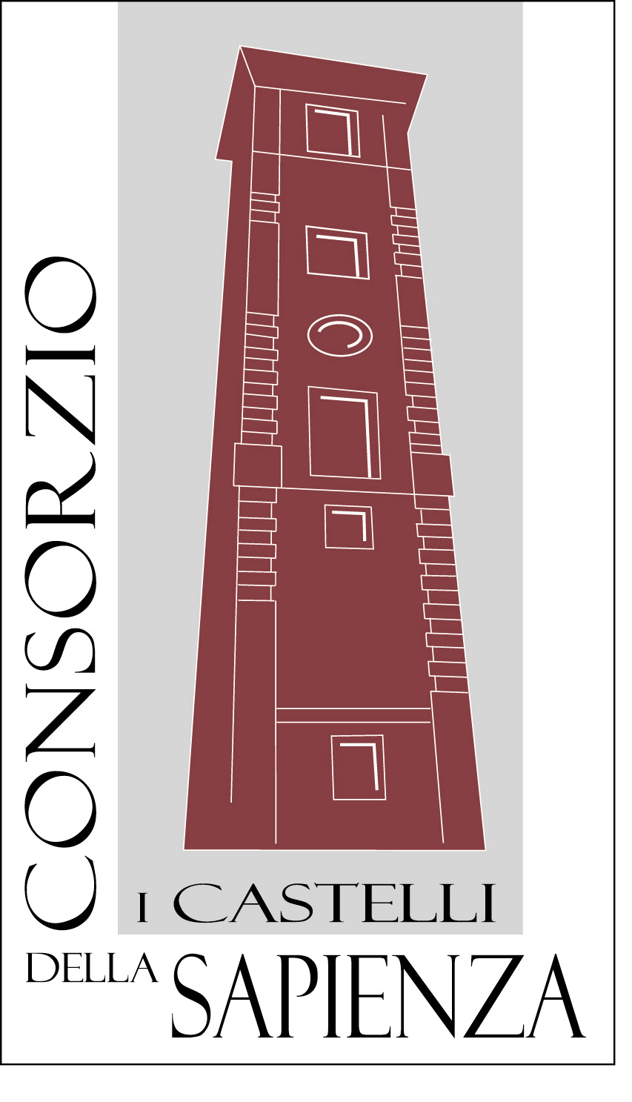


LA RIFORMA DEL PUBBLICO IMPIEGO NEL 2017: RIFORMA MADIA, LE ASSUNZIONI, LA PERFORMANCE

04
Ottobre 2017

Sala Conferenze Consorzio “I Castelli della Sapienza”
Vicolo dei Fiori, 3 - Valmontone

Ore 9.00 Registrazione dei partecipanti
ore
9.00

Saluti
ANGELO ROSSI – Presidente del CdA del Consorzio I Castelli della Sapienza

Relatori
ROBERTO MASTROFINI – Presidente della Fondazione Logos PA, esperto da anni nella materia del personale, docente presso varie strutture pubbliche, esperto in organizzazione e gestione della PA, autore e docente per conto di aziende editoriali a carattere nazionale.

Temi trattati

LA GESTIONE DEL PERSONALE
Piano triennale dei fabbisogni
Il nuovo regime di reclutamento del personale
Il divieto alle collaborazioni e le forme di lavoro flessibile utilizzabili
Le nuove modalità assunzionali
La stabilizzazione del precariato
Il ruolo della dirigenza pubblica
Licenziamento disciplinare: il nuovo codice disciplinare e i casi di illecito
Il ricorso all’istituto della mobilità

IL SISTEMA DI VALUTAZIONE DELLA PERFORMANCE DOPO IL D. LGS 74/2017
Il ruolo della contrattazione (nazionale e decentrata)
Il ciclo della performance
L’individuazione degli obiettivi e degli indicatori
La valutazione individuale
La valutazione organizzativa
Il ruolo della Dirigenza
Il coinvolgimento dei cittadini-utenti
Ampliamento raggio d’azione degli organismi indipendenti di valutazione (OIV)
La responsabilità dirigenziale in caso di valutazione negativa delle performance
Il rispetto delle norme sulla valutazione della performance come condizione necessaria per l'erogazione di premi, del riconoscimento di progressioni economiche, dell'attribuzione di incarichi di responsabilità al personale e del conferimento degli incarichi dirigenziali
La prevenzione dei fenomeni corruttivi nell’attività di valutazione delle performance individuali o organizzative

ore
9.30

Ore 11.30 coffee break offerto dal Consorzio I Castelli della Sapienza
IL CONSORZIO I CASTELLI DELLA SAPIENZA IN COLLABORAZIONE CON LOGOS PA FONDAZIONE

04
Ottobre
2017
LA RIFORMA DEL PUBBLICO IMPIEGO NEL 2017: RIFORMA MADIA, LE ASSUNZIONI, LA PERFORMANCE

SCHEDA DI ISCRIZIONE
DA INVIARE MEDIANTE FAX AL NUMERO 06 88970252

QUOTA DI PARTECIPAZIONE

200,00 euro comuni sotto i 10.000 abitanti - max 3 partecipanti
300,00 euro comuni sopra i 10.000 abitanti - max 3 partecipanti

PER I COMUNI DEL CONSORZIO LA PARTECIPAZIONE E’ GRATUITA
La partecipazione al corso comprende: l’iscrizione al corso, il materiale didattico, l’attestato di partecipazione e il coffee break.

Valmontone, 04 ottobre 2017
Sala Conferenze
Consorzio “I Castelli della Sapienza”
Vicolo dei Fiori, 3 - Valmontone

ORARIO: 09,00-14,00

Relatore:
Roberto Mastrofini, Presidente della Logos PA Fondazione

PER INFORMAZIONI:
telefonare al num. 06 9591300 int. 2 oppure al num. 349 6525405

ENTE____________________________________________PROV.___________TEL._______________________FAX______________________

INDIRIZZO________________________________________________________CAP_____________P.IVA_______________________________

Sig. __________________________________Qualifica __________________________________________________________________________

Sig. __________________________________Qualifica __________________________________________________________________________

Sig. __________________________________Qualifica __________________________________________________________________________

Il versamento della quota d’iscrizione, a favore di CONSORZIO “I CASTELLI DELLA SAPIENZA”, sarà effettuato tramite:

o contanti

o bonifico bancario (c/c n. 352 intestato a Consorzio “I Castelli della Sapienza”, codice IBAN IT28 C 05584 39480 000000000352; causale “LA RIFORMA DEL PUBBLICO IMPIEGO NEL 2017: RIFORMA MADIA, LE ASSUNZIONI, LA PERFORMANCE”.

- LA DISDETTA E’ CONSENTITA FINO AL TERZO GIORNO LAVORATIVO PECEDENTE ALL’ INIZIO DEL CORSO. IN CASO DI MANCATA DISDETTA L’ ENTE SARà OBBLIGATO UGUALMENTE AL PAGAMENTO DELLA SOMMA DOVUTA.

- Autorizzo il trattamento dei dati personali sopra indicati ai sensi del D.L. n. 196 del 30 giugno 2003

Data ___________


Firma e Timbro_______________

